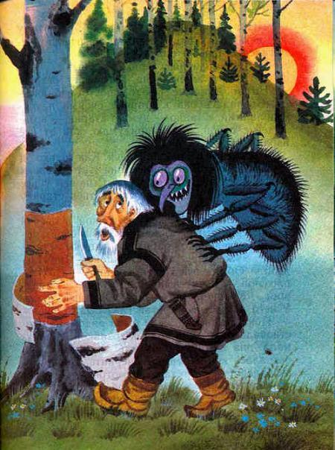Жил старик со старухой да с дочерью. Семья была дружная, каждый своим делом занимался. Старик ходил на охоту, промышлял оленей. Старуха ловила рыбу, пряла овечью шерсть. А дочка, хоть и маленькая, плела красивые пояса к рубахам.Как-то раз понадобилась старику берёста — новые короба сделать. Собрался он в лес идти, а старуха ему и говорит:— Смотри — не ходи драть берёсту на Руэйн-Вараку!Варака — это горушка такая, на которой густой лес растёт.Идёт старик и думает: «Что это старуха меня на такую хорошую горушку не пускает? Там берёзы толстые, берёста хорошая».Забыл старик, что там всякая лесная нечисть живёт. «Всё равно, — думает, — пойду туда».Драл старик берёсту, драл, как вдруг ему на шею злая колдунья Ацци прыгнула. Испугался старик, а она и говорит:— Возьми меня, старик, в жёны!— Есть у меня жена, — отвечает старик.Но от Ацци не так-то просто избавиться. Вцепилась она в старика своими паучьими лапами. «Ладно, — думает старик, — возьму её с собой, а там придумаю, как от неё избавиться».Только зря старик надеялся. Как только он эту злодейку домой принёс, она тут же своих сыновей на подмогу позвала. Сыновей у неё трое, да сама Ацци — не справиться старику с этой нечистью.Ацци старикову жену с дочкой в овечий загон жить выгнала, заставила на своих сыновей-бездельников работать. Аццины дети — один хуже другого: старший — Кипчульдыш — Обгорелый Пенёк, средний — Иохтся-плоззиш — Лоскутный Воротничок, а младший — Куацкем-Чалмныш — Орлиный Глаз. У него на затылке третий глаз был.Пока старикова жена была рядом, не чувствовала себя Ацци полной хозяйкой. И задумала она старуху погубить. Каждый день старалась как-нибудь её очернить. Волк оленя задерёт — старуха недосмотрела. Девочка по воду пойдёт — Ацци ей обору [завязка у обуви, которая, обвиваясь вокруг ноги, держит обувь] потихоньку размотает и сама же на неё наступит.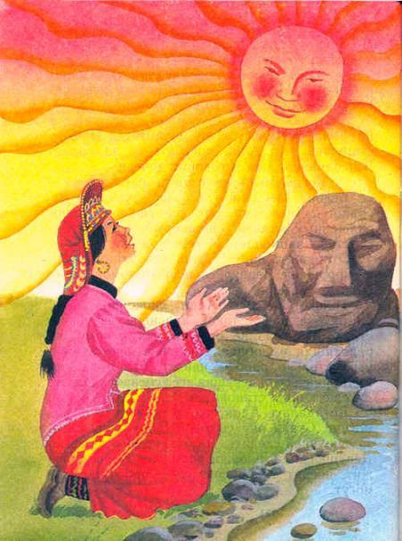Девочка упадёт, ушибётся, воду прольёт, а злодейка говорит старику:— Зачем твоей дочке такая мать? Оборы ребёнку и то как следует обмотать ленится! Работает плохо. За что её кормить?А старик совсем трусливый стал, даже и не пытается свою жену защитить. Поняла старушка, что Ацци погубить её задумала. Вот однажды она и говорит дочери:— Когда меня не станет, пойди к речке Белой. Там лежит большой камень, похожий на человека. Это сёйдушко — хозяин священных камней. Он добрый, он всех несчастных защищает. И тебе поможет.Отправила как-то Ацци старухину дочку за морошкой. Вернулась девочка домой, смотрит: нет матери.Только недолго Ацци спокойно жила. Старикова дочка такой красивой девушкой стала, что глаз не отвести. Да к тому же работящая и добрая. Злодейка-мачеха ей с утра столько работы найдёт, что и за год не управиться, а девушка всё успевает сделать, да ещё краше становится.Догадалась Ацци, что девушке кто-то помогает. Стала она сыновей своих заставлять за девушкой следить. Да больно они ленивые. Девушка им в плошки побольше рыбы наложит, поедят они и спят себе, проснуться не могут.Ацци у них вечером спрашивает:— Что девушка целый день делала? А они в один голос отвечают:— Ничего мы не видели, ничего не слышали!На следующий день Ацци опять посылает сыновей за девушкой следить и наказывает младшему сыну, Орлиному Глазу:— Ты лицом к стене ложись, тогда твой третий глазок всё увидит. Он у тебя никогда не спит.Пришли братья. А девушка рыбы в плошки им побольше наложила, они поели, спать улеглись. Только Орлиный Глаз лёг к стене лицом, как мать велела.Смотрит девушка: уснули братья. Побежала она к речке Белой, к камню, в котором сейдушко жил. Стала она там с лучами Солнца играть, золотое вязанье из его лучей вязать, медовые ягоды есть, а из речки перед ней медовый ручей побежал.Попила девушка из ручья и ещё краше стала. Солнце, как увидело её, налюбоваться не смогло — так на небе и осталось, забыло Луне место уступить. Просит Солнце девушку быть его женой.Всё это Орлиный Глаз видел, обо всём матери рассказал. Стала Ацци девушки бояться: и сейдушко ей помогает, и Солнцу она невеста. Решила она погубить девушку. Beлела старику завернуть дочь в рогожу, положить в керёжу [старинное средство передвижения у саамов в виде лодочки на одном полозе; в неё впрягается только один олень] да в речку столкнуть.Жалко старику дочь, да совсем безвольным стал, во всём Ацци слушается. Сделал всё, как она приказала.Вода в реке холодная, а девушке тепло. Это ей сейдушко помогает. Плывёт себе керёжа по реке. День плывёт, другой, третий…Вот однажды, когда ночь наступила, на небе сполохи заиграли — полярное сияние. В старину сполохов этих боялись, думали: могут за волосы на небо утащить. Древние саамы считали, что сполохи — это люди, которые раньше на земле жили, а потом на небо переселились.Вдруг один лучик сполохов стал длинным, до самой керёжи опустился.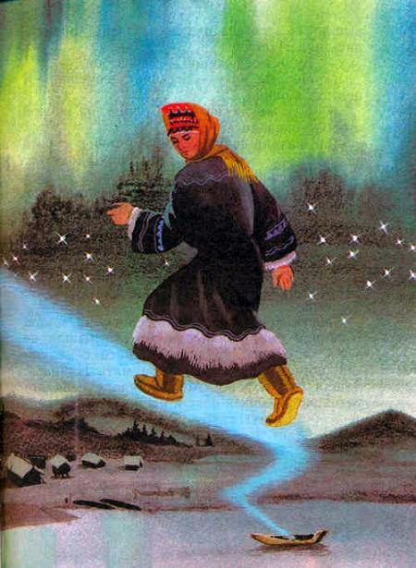Поднялась девушка по нему наверх. Идёт по небу, смотрит: большая тупа стоит. Вошла в неё — никого нет. Прибралась девушка в тупе, а как ночь на убыль пошла, услышала: кто-то идёт. Обернулась она веретеном и быстро за очаг спряталась.Вошли юноши — это они ночью сполохами были, — и с ними Найнас-Месяц.— Кто-то в тупе был, — говорит Найнас. — Кто-то всё прибрал. Выйди, покажись нам.Но никто не выходит. Стали юноши искать. За очагом веретено нашли, сломали его, и вышла из веретена девушка. Очень понравилась она Найнасу.— Будь моей женой, — просит он.— Нет, не могу, — отвечает девушка. — Я невеста Солнца.— Как же ты, невеста Солнца, на ночной стороне оказалась?Рассказала девушка, что Ацци её погубить задумала за то, что ей сейдушко помогал.Ещё больше понравилась девушка Найнасу-Месяцу, не хочет он с ней расставаться.— Тебе, — говорит Найнас девушке, — надо к моей матери Земле вернуться. Тогда ты своего жениха сможешь увидеть. Я тебя провожу.Сказал так Найнас, а про себя подумал: «Задержу её у матери в гостях, может, она своего жениха забудет».Спустилась девушка с Месяцем на землю. Подошли они к большой веже [старинное саамское жилище из жердей, покрытое дёрном]. Вышла из вежи старушка, увидела Найнаса с девушкой, обрадовалась. Это была мать Найнаса. Зашли они в вежу. Месяц снял с себя потихоньку звёздный пояс и накинул его на рёп-пень — дымовую трубу. Девушка глаза поднимет — видит звёзды на небе. Месяц прошёл, второй, а девушка всё у матери Найнаса гостит. Только дымно в веже стало: реппень звёздным поясом прикрыт. Много дыму скопилось, пояс и приподнялся над вежой.А Солнце только этого и ждало. Оно по всему свету свою невесту искало, только в эту вежу заглянуть не могло. Но не хочет Найнас отдавать девушку. Засветили одновременно Солнце и Месяц на небе, заспорили. Только Месяц рядом с Солнцем совсем бледным стал.Посмотрела мать Земля — не победить Найнасу Солнце. Пожалела старушка сына и говорит девушке:— Раз Солнце и Месяц не могут спор решить, быть тебе звездой на небе!И стала девушка утренней звездой. Месяц, утром уходя с неба, на неё любуется. Солнце на небо взойдёт — с той звездой встречается, налюбоваться не может.И вы, если утром рано встанете, ту звезду увидите.
Иллюстрации: Гусаров.

